Уважаемые коллеги и посетители!

Приглашаем подписаться на официальные страницы Управления Судебного департамента в Красноярском крае в социальной сети ВКонтакте и мессенджере МАКС.

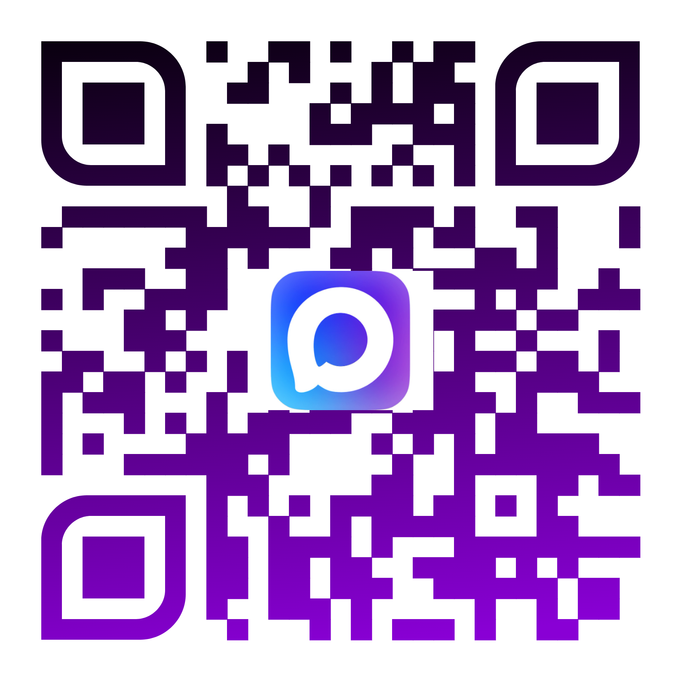
ВКонтакте МАКС

